

ELEKTRINIS PURŠKIMO PISTOLETAS
KD1506
Naudojimo instrukcijos
Originalių instrukcijų vertimas

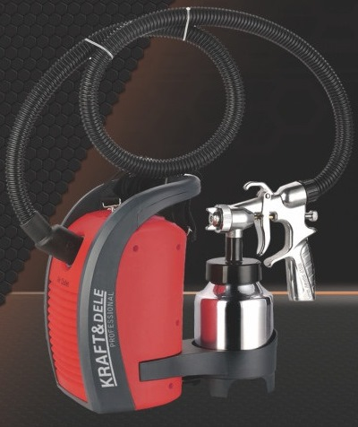

Prieš naudodami atidžiai perskaitykite šią naudojimo instrukciją

KD523 
Aplinkos apsauga

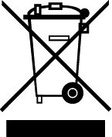

Elektros prietaisų atliekų negalima išmesti kartu su buitinėmis atliekomis. Elektros prietaisus reikia vežti į perdirbimo centrą. Dėl išsamesnės informacijos kreipkitės į vietos valdžios instituciją.

GAMINTOJO ĮGALIOTASIS ATSTOVAS:
FOREINTRADE SP. Z O.O.; Grochowska 341 lok. 174; 03822 Varšuva

Saugiai dirbti su prietaisu galima tik perskaičius visą informaciją apie eksploatavimą ir saugos priemones bei griežtai laikantis šiame vadove pateiktų nurodymų.
Be to, perskaitykite vadovo skyrių apie saugos taisykles.
Prieš naudodamiesi prietaisu pirmą kartą, paprašykite, kad jums būtų pademonstruotas praktinis naudojimas.

Siekiant išvengti klausos pažeidimų, reikia naudoti tinkamas klausos apsaugos priemones.
Dėvėkite apsauginius akinius.


ATITIKTIES DEKLARACIJA
Pagal ISO/IEC 22 vadovą ir EN 45014

Įgaliotasis gamintojo atstovas: FOREINTRADE SP. Z O.O.
Įgaliotojo atstovo adresas: Grochowska 341 lok.174; 03822 Varšuva

MES PAREIŠKIAME, KAD GAMINYS ATITINKA EUROPOS STANDARTUS.

Produkto pavadinimas: Elektrinis purkštuvas (Kraft&Dele prekės ženklas)
Modelis (prekiniai pavadinimai): KD1506
Produkto duomenys: Galia: 600 W
Įtampa: 230V
Deklaracija:
Gaminys, kuriam taikoma ši deklaracija, atitinka EB direktyvų reikalavimus:
- 2006/42/EB Mašinų direktyva
- 2011/65/ES ROHS 2 direktyva
- 2000/14/EB Triukšmo emisijos direktyva
Pagal standartus:
EN 60745-1:2009+A11:2010; EN 50580:2012+A1:2013; EN50581:2012; EN ISO 3744:2011
Sertifikato numeris 160301959SHA-V1, kurį 2016 m. rugpjūčio 18 d. išdavė "Intertek Testing Services Shanghai" (pastatas Nr. 86, 1198 Qinzhou Road North, Caohejing Development Zone, Šanchajus 200233, Kinija).
Asmuo, atsakingas už techninės dokumentacijos tvarkymą: Ma Dong Hui, Grochowska 341 lok. 174; 03822 Varšuva.

Varšuva, Ma Dong Hui, 07.08.2018

